**Dossier de Soumission de Projet**

**au Comité Scientifique CRYOSTEM**

Janvier 2018 – version 2

**Préambule**

CRYOSTEM fait partie des projets retenus en 2011 par l'Agence Nationale de la Recherche (ANR) dans le cadre de l'appel à projets "Cohortes" financé par le grand emprunt "Investissements d'Avenir".

Lancée en juillet 2012, la cohorte CRYOSTEM est une collection d'échantillons biologiques de couples donneur/receveur d’allogreffe de cellules souches hématopoïétiques qui a pour objectif de permettre une meilleure compréhension des complications de l’allogreffe, dont les mécanismes sont pour l'instant mal connus chez l’homme.

La cohorte CRYOSTEM a obtenu l’ensemble des autorisations réglementaires, MESR, CPP, CCTIRS et CNIL en 2012. La Gouvernance a été certifiée en janvier 2015 pour le management et la coordination du réseau constitué de 33 unités de greffe et de 23 CRB associés. Cette certification est gage de qualité et d’homogénéité des échantillons générés par le traitement des prélèvements sanguins et de l’implication de tous les collaborateurs travaillant au sein du réseau.

La collection comporte, au 1er janvier 2018, des prélèvements issus de plus de 5 500 patients et 2 300 donneurs, résultant en plus de 190 000 échantillons biologiques disponibles, correspondant à plus de 15 800 prélèvements sanguins traités.

Pour chaque prélèvement sanguin, sont disponibles : plasma, culots leucocytaires, cellules mononucléées viables en Albumine / 10% DMSO. Les volumes, quantités et concentrations cellulaires sont caractérisés pour chaque aliquot.

La répartition quantitative des différents échantillons en fonction des périodes de prélèvement (D0, R0, a1, etc.) peut être consultée en temps réel sur le site web de CRYOSTEM, [www.cryostem.org](http://www.cryostem.org).

Ces prélèvements sanguins s’échelonnent de la période pré-greffe jusqu’à deux ans après la greffe selon la cinétique suivante et sont réalisés en cas de diagnostic de GvH aigüe et chronique. Les prélèvements s3 ne seront disponibles qu’à partir de novembre 2018.

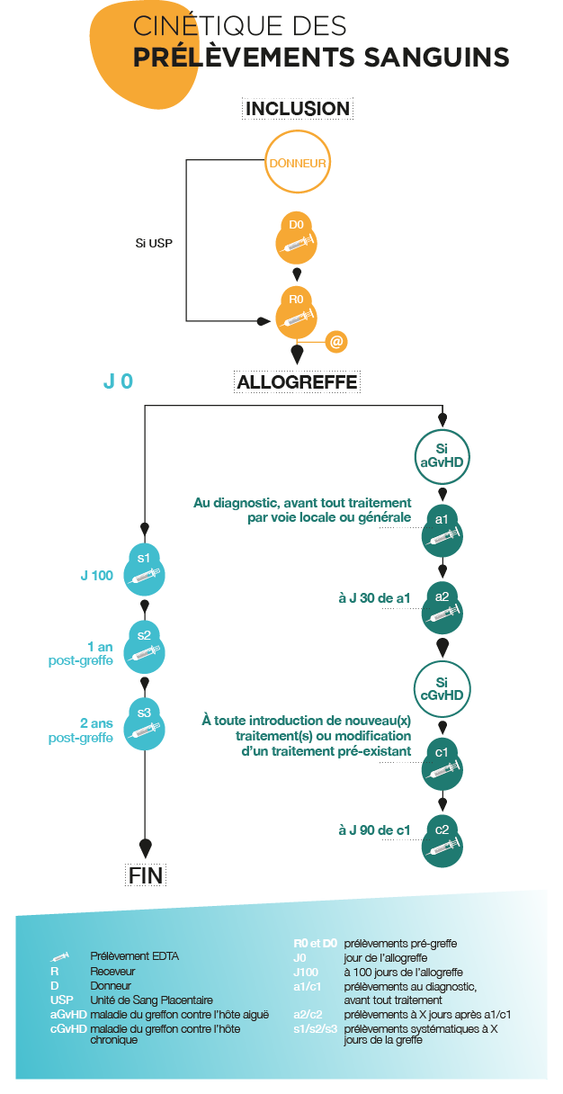

**Accès à la collection CRYOSTEM**

**Modalités d’accès à la collection**

L’accès à la collection est attribué par le Comité Scientifique de CRYOSTEM sur la base de l’évaluation des dossiers de candidature par des experts internationaux indépendants.

**Conditions générales**

Les projets soumis par les acteurs académiques et/ou industriels devront répondre aux conditions générales jointes au dossier de candidature.

Les porteurs de projets devront reconnaître avoir pris connaissance de ces conditions générales et de ses annexes, et en accepter les termes. Les porteurs de projets sélectionnés devront signer un acte d’engagement des conditions générales, qui leur sera adressé avant toute mise à disposition des échantillons.

Les utilisateurs de la collection auront également l’obligation de compléter et de renvoyer la fiche de suivi des échantillons fournie lors de la mise à disposition des échantillons.

**Résultats des projets de recherche menés à partir des échantillons de la collection**

Un rapport scientifique sera demandé à l’issue du travail effectué sur les échantillons de la collection CRYOSTEM et pourra être demandé par le Comité Scientifique si besoin.

Afin de promouvoir la collection auprès de nos partenaires, un bilan de chaque projet scientifique, d’une demi-page environ, en langage vulgarisé destiné au grand public, sera demandé à toutes les équipes ayant eu accès à la collection ; une intervention auprès du grand public pourra être proposée.

**Modalités de soumission**

Le dossier de candidature doit être constitué selon le dossier type, **intégralement rédigé en** **anglais**, bibliographie incluse. **Seul** le résumé grand public doit être rédigé en **français**. Le dossier scientifique ne doit pas excéder 7 pages. Le dossier de candidature doit comprendre l’ensemble des éléments requis et nécessaires à l’évaluation scientifique et technique du projet.

Le dossier de candidature sera envoyé par e-mail aux chefs de projets : [emilie.robert@cryostem.org](mailto:emilie.robert@cryostem.org) ou [claire.fontenille@cryostem.org](mailto:claire.fontenille@cryostem.org)

Après vérification à réception, le dossier sera transmis aux membres du Comité Scientifique CRYOSTEM : il sera examiné dès la prochaine réunion du Comité Scientifique. Suite à l’étape de présélection, il pourra être demandé au porteur de projet d’apporter des informations complémentaires ou de réviser une partie de son projet. Après approbation du Comité Scientifique, le dossier sera évalué par des experts internationaux. La décision finale revient au Comité Scientifique.

**La présentation du projet doit être effectuée selon le dossier type suivant**

1. Fiches de synthèse
2. Fiche résumé compréhensible du grand public (1 page), rédigée en français
3. Dossier scientifique comprenant l’exposé du projet selon le plan type suivant (7 pages)
4. état de la question et place des travaux du ou des demandeurs
5. questions posées et objectifs
6. stratégie et méthodes
7. résultats escomptés sur le plan scientifique
8. calendrier prévu
9. détails techniques scientifiques relatifs à l’utilisation des échantillons
10. perspectives et applications potentielles
11. publications se rapportant au projet
12. justification du financement de l’accès à la collection
13. justification de la disponibilité des techniques de recherche mises en œuvre

Pour toute question relative au dossier, vous pouvez contacter les chefs de projet, Emilie Robert ([emilie.robert@cryostem.org](mailto:emilie.robert@cryostem.org)) et Claire Fontenille (claire.fontenille@cryostem.org).

**1. Summary**

1. **Administrative summary**

**Principal Investigator**

Ms  Mr

Last name First name

Title and position

Date of birth Nationality

Tel Fax

E-mail

**Affiliation (Name and Address)**

Academic PI member of CRYOSTEM consortium

Academic PI non-member of CRYOSTEM consortium

Non academic / Private / Industrial PI

**Principal Investigator’s signature**

**Details of research teams involved in the Project**

Academic partnership Industrial partnership

|  |  |  |  |  |
| --- | --- | --- | --- | --- |
| **Team n°** | **Name of the Head of the Team** | **Position** | **Name of the team** | **Address/ e-mail/telephone number** |
| **1** |  |  |  |  |
| **2** |  |  |  |  |
| **3** |  |  |  |  |

**List of five most prominent publications in the last five years** *(for all applicant teams)*

1. **Scientific summary**

**Project title**

**Thematics**

**Project type**

Fundamental research Translational research

**Key words**

***Abstract*** *(500 words, background, objectives, methods, perspectives)*

**Duration of the Project**

**Requested material (biological samples and clinical data)**

* Type of Hematopoietic Stem Cell Transplantation

Non-related donor  Related donor/Geno-identical

Cord Blood  Related donor/ Haplo-identical

* Type of patient

Adult  Pediatric

* Number of patients :
* Clinical data

Yes  No

If yes, precise :

* Other data required (i.e. complete blood count, liver enzymes… please, ask before CRYOSTEM project managers for the data availability)

Yes  No

If yes, precise :

Remark: any additional data for which a specific demand would be asked for at the time of the application would not be provided.

* Type of period

D0 (donor, pre-transplant)  R0 (recipient, pre-transplant)

s1 (recipient, 100 days post-transplant)

s2 (recipient, one year post-transplant)

a1 (recipient, at the acute GvHD occurrence)

a2 (recipient, one month after the acute GvHD occurrence)

c1 (recipient, at the chronic GvHD occurrence)

c2 (recipient, three months after the chronic GvHD occurrence)

* Type of samples

Viable cells in DMSO (mean concentration of 8 x 106 cells/ml per aliquot before thawing and washing, with a mean cell recovery rate following thawing and washing of 50%)

Dried white blood cell pellets (mean DNA quantity of 2µg/106 cells per aliquot)

Blood plasma (mean volume of 1 ml per aliquot)

* Number of samples requested *:*

*For the calculation, use the following table :*

|  |  |  |  |  |  |
| --- | --- | --- | --- | --- | --- |
| **Period** | **Number of patients** | **Viable cells in DMSO :**  **number of aliquots/period\*** | **Dried white blood cell pellets : number of aliquots/period\*** | **Blood plasma : number of aliquots/period\*** | **TOTAL** |
|  |  |  |  |  |  |
|  |  |  |  |  |  |
|  |  |  |  |  |  |
|  |  |  |  |  |  |
|  |  |  |  |  |  |
| **Total number of samples** | | | | |  |

*\*depending on the quantities needed for experiments and the one available per aliquot.*

* Rationale for the number and type of samples requested *(statistical plan)*
* Have you plan to use all the samples asked for ?

Yes  No

If no, please remind to send CRYOSTEM a samples destruction certificate .

**Funds required for the project**

* Description of the costs items

|  |  |  |
| --- | --- | --- |
| **Nature** | **Detail** | **Total (euros)** |
| **Material**  **(biological samples and/or clinical data)\*** | Samples |  |
| Selection, removal from storage and unpacking of aliquots |  |
| Blood sampling |  |
| Clinical data extraction |  |
| Extraction of other data (i.e. complete blood count…) |  |
| Shipment |  |
| Centralisation and control |  |
| **Sub-total for the provision of samples** |  |
| **Human Resources** |  |  |
|  |  |
|  |  |
| **Equipments** |  |  |
|  |  |
|  |  |
| **Consumables** |  |  |
|  |  |
|  |  |
| **Others** |  |  |
|  |  |
| **TOTAL** | |  |

*\*calculated in accordance with the pricing list. A samples allocation quotation would be provided to the PI by CRYOSTEM project managers.*

* Funding status

Acquired :

* Precise the name of the requested institution/ organisation :

For the CRYOSTEM samples access

For the other cost items

Ongoing application :

* Precise the name of the requested institution/ organisation :

For the CRYOSTEM samples access

For the other cost items

None :

* Would you want to integrate the « HTC Project »*, in order to be granted, if possible, to fund the CRYOSTEM samples and the other cost items ?

Yes  No

*The « HTC Project » is an international programme, created by CRYOSTEM, to promote the research in the field of HSCT complications. Following international experts evaluation, only the CRYOSTEM Scientific Committee would decide of the project integration and funding by « the HTC Project », according to its scientific relevance, its total cost and the available financial ressources of the endowment fund « HTC Project ».

**2. Layman’s summary for the general public (en français / in French, 1 page)**

**3. Scientific proposal (in English, 7 pages)**

Project overview with reference to the following points:

1. State of the art and research capabilities of the applicant(s)
2. Objectives
3. Strategy and methods
4. Expected results
5. Schedule
6. Scientific and technical details regarding sample use
7. Prospects and potential applications
8. Publications arising from the project
9. Proof of funding to access the Collection
10. Proof of available research techniques to be implemented

**Annexe 1: Grille tarifaire des échantillons**

